**Desempeños del nivel 2.**

**Guía de actividades.**

**Actividad No 1.**

**Indicaciones:** Debes desarrollar las siguientes actividades correspondientes al desempeño, enviarla en un solo archivo en Word a través de la opción correspondiente en la herramienta tareas, es importante que antes de desarrollarlas visites las fuentes de aprendizaje recomendadas al final de las actividades.

ESTADOS DE LA MATERIA

1. Como muestra la siguiente tabla , el punto de congelación varia para cada tipo de líquido

|  |  |
| --- | --- |
| Liquido | Temperatura de congelación |
| Agua | 0 |
| Aceite de oliva | -6 |
| Mercurio | -40 |
| Alcohol etílico | -114 |

Si pudiésemos bajar lentamente la temperatura desde O0 C hasta 50 0 C

1. el agua sería el último liquido en congelarse
2. el alcohol etílico permanecería en estado líquido.
3. el mercurio se congelaría.
4. el alcohol etílico se congelaría primero

Respuesta ___________________________________________

Que proceso utilizaste para llegar a la respuesta_____________________________________________________

Que conceptos químicos se involucran en la pregunta. Defínelos_________________________________________

1. la siguiente tabla muestra el punto de fusión de distintos materiales.

|  |  |
| --- | --- |
| Material | Temperatura |
| Aluminio | 860 |
| Plata | 962 |
| Oro | 1064 |
| Cobre | 1083 |
| Hierro | 1259 |

En un horno a 10000 C, se fundirán:

1. el oro y el hierro.
2. Solo el aluminio
3. La plata y el aluminio.
4. La palta , el oro y el aluminio

Respuesta ___________________________________________

Que proceso utilizaste para llegar a la respuesta___________________________________________________

Que conceptos químicos se involucran en la pregunta. Defínelos______________________________________

**Actividad No 2.**

**Indicaciones:** Debes desarrollar las siguientes actividades correspondientes al desempeño, enviarla en un solo archivo en Word a través de la opción correspondiente en la herramienta tareas, es importante que antes de desarrollarlas visites las fuentes de aprendizaje recomendadas al final de las actividades**.**

**OXIGENO – HIDROGENO – AGUA**

1. **Teniendo presente el siguiente grafico.**

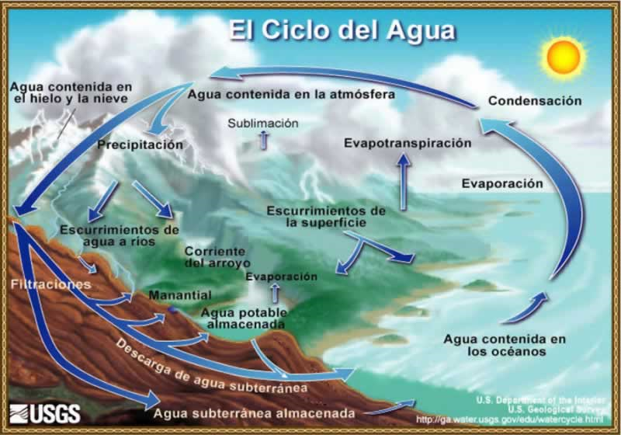

1. **Las nubes son producto de que proceso.(solidificación, ebullición, evaporación , condensación)**

**Explica tu respuesta.**

1. **Al comenzar la primavera se produce un aumento gradual de la temperatura ambiental ¿Qué cambios se podían observar**

**Actividad No 3.**

**Indicaciones:** Debes desarrollar las siguientes actividades correspondientes al desempeño, enviarla en un solo archivo en Word a través de la opción correspondiente en la herramienta tareas, es importante que antes de desarrollarlas visites las fuentes de aprendizaje recomendadas al final de las actividades.

LAS SOLUCIONES Y LAS SUSPENSIONES

Dada la siguiente información, contesta las preguntas 1 y 2

A cuatro vasos que contienen volúmenes diferentes de agua se agrega una cantidad distinta de soluto X de acuerdo con la siguiente tabla.

|  |  |  |
| --- | --- | --- |
| **Vaso** | **Volumen de agua (ml)** | **Masa de X agua adicionada (g)** |
| 1 | 20 | 5 |
| 2 | 60 | 15 |
| 3 | 80 | 20 |
| 4 | 40 | 10 |

En cada vaso se forman mezclas homogéneas

1. De acuerdo con la situación anterior, es válido afirmar que la concentración es:
2. mayor en el vaso 3
3. igual en los cuatro vasos
4. menor en el vaso 1
5. mayor en el vaso 2

Respuesta ___________________________________________

Que proceso utilizaste para llegar a la respuesta_____________________________________________________

Que conceptos químicos se involucran en la pregunta. Defínelos_________________________________________

1. Si se evapora la mitad del solvente en cada uno de los vasos es muy probable que al final de la evaporación:
2. los cuatro vasos contengan igual masa de la sustancia X
3. la concentración de las cuatro soluciones sea igual
4. disminuya la concentración de la solución del vaso dos
5. aumente la masa de la sustancia X en los cuatro vasos

Respuesta ___________________________________________

Que proceso utilizaste para llegar a la respuesta_____________________________________________________

Que conceptos químicos se involucran en la pregunta. Defínelos_________________________________________

Dada la siguiente información, contesta las preguntas 3 y 4

Dos recipientes de igual capacidad contienen respectivamente oxígeno (Recipiente M) y nitrógeno (Recipiente N), y permanecen separados por una llave de paso como se indica en la figura

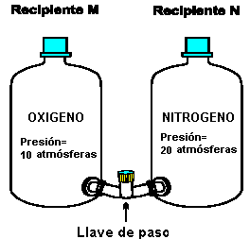

1. Si se abre completamente la llave, la gráfica que representa la variación de la presión (P) con el tiempo ( http://www.cespro.com/Materias/PREICFES/ICFESAbril2004/ImagenesICFESAbril2004/QuimicaNCAbril04im16.gif) en el recipiente M, es

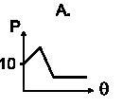  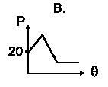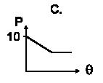  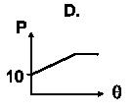

Respuesta ___________________________________________

Que proceso utilizaste para llegar a la respuesta_____________________________________________________

Que conceptos químicos se involucran en la pregunta. Defínelos_________________________________________

1. La fracción molar del oxígeno después de abrir la llave debe ser

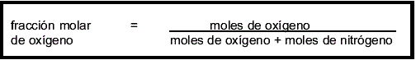

1. menor que cero
2. mayor que cero y menor que 1
3. mayor que 2
4. mayor que 1 y menor que 2

Respuesta ___________________________________________

Que proceso utilizaste para llegar a la respuesta____________________________________________________

Que conceptos químicos se involucran en la pregunta. Defínelos_______________________________________

1. De acuerdo con la fórmula química del sulfato de aluminio Al2(SO4)3, es válido afirmar que éste
2. tiene dos moléculas de Al
3. está compuesto por tres clases de moléculas
4. tiene cuatro átomos de O
5. está compuesto por tres clases de átomos

Respuesta ___________________________________________

Que proceso utilizaste para llegar a la respuesta_____________________________________________________

Que conceptos químicos se involucran en la pregunta. Defínelos_________________________________________

1. En la gráfica se muestra la dependencia de la solubilidad de dos compuestos iónicos en agua, en función de la temperatura.

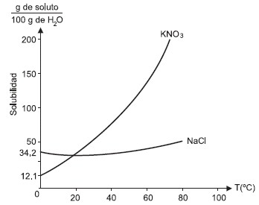

Se preparó una mezcla de sales, utilizando 90 g de KNO3 y 10 g de NaCl. Esta mezcla se disolvió en 100 g de H2O y se calentó hasta 60ºC, luego se dejó enfriar gradualmente hasta 0ºC. Es probable que al final del proceso

1. se obtenga un precipitado de NaCl y KNO3
2. se obtenga un precipitado de NaCl
3. los componentes de la mezcla permanezcan disueltos
4. se obtenga un precipitado de KNO3

Respuesta ___________________________________________

Que proceso utilizaste para llegar a la respuesta_____________________________________________________

Que conceptos químicos se involucran en la pregunta. Defínelos_______________________________________

1. La solubilidad indica la máxima cantidad de soluto que se disuelve en un solvente, a una temperatura dada. En la gráfica se ilustra la solubilidad del soluto X en el solvente Y en función de la temperatura

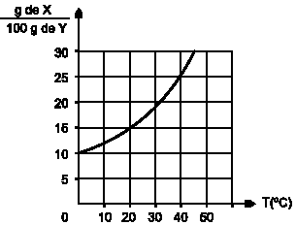

1. La solubilidad de X en Y a 20ºC es:
2. 15 g de X en 100 g de Y
3. 5 g de X en 100 g de Y
4. 25 g de X en 100 g de Y

Respuesta ___________________________________________

Que proceso utilizaste para llegar a la respuesta_________________________________________________

Que conceptos químicos se involucran en la pregunta. Defínelos_____________________________________

Créditos de las preguntas 1 a la 7: <http://www.cespro.com/Materias/PREICFES/ICFESAbril2004/Quimica_nc_V2_Abril2004.htm>

1. La tabla muestra la fuerza relativa de varios ácidos Bronsted y sus bases conjugadas. Completa.

|  |  |  |  |
| --- | --- | --- | --- |
| Acido | Formula | Base conjugada | Formula |
| Perclórico |  | Ion Perclórito |  |
| Clorhídrico |  | Ion Cloruro |  |
| Nítrico |  | Ion Nitrato |  |
| Sulfúrico |  | Ion sulfato de hidrógeno |  |
| Ion hidrógeno |  | Agua |  |
| Sulfato de hidrogeno |  | Ion sulfato |  |
| Amoniaco |  | Ion amina |  |

1. Determina el pH aproximado de las soluciones que se dan.